XT8 EXACT
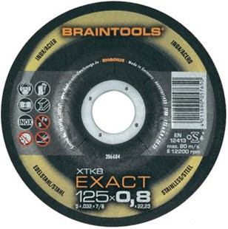
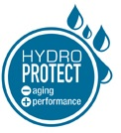
Kenmerk van de XT8 EXACT is de zeer rustige loop die zorgt voor perfecte hanteerbaarheid. Door de buitengewoon nauwkeurige, zuivere en vrijwel braamloze snede is er zo goed als geen nabewerking meer nodig. Zelfs extreem harde materialen zoals veerstaal, roestvrij stalen plaatmateriaal etc., kunnen met de slechts 0,8 mm dunne schijf probleemloos worden doorgeslepen. De schijf is aanzienlijk harder en sterker dan conventionele doorslijpschijven en daardoor is, mede door de smalle snede, bijna geen druk nodig. Dit zorgt voor een merkbaar comfortabeler werken. Voor gebruik op de haakse slijper.

Kenmerken XT 8
- Geringe vonkenregen
- Nauwkeurige snede
- Minimale braamvorming
- Zeer hoge doorslijpsnelheid
- Goede standtijd
- Zeer koele snede
- Hoge dwarsstabiliteit
- Geringe geurontwikkeling

Geschikt voor
- Roest- en zuurbestendig staal
- Plaatmateriaal met hoge trekvastheid
- Gelakte plaat
- Hooggelegeerde staalsoorten
- Staal met hoge trekvastheid
- Platen met kunststofcoating
XT8 EXACT A60U9BF1433
30 x 0,8 x 6,00 | 50 | 207056
40 x 0,8 x 6,00 | 50 | 207058
50 x 0,8 x 6,00 | 50 | 207060
65 x 0,8 x 6,00 | 50 | 207067

XTK8 EXACT A60U9BF1433
115 x 0,8 x 22,23 | 50 | 206683
125 x 0,8 x 22,23 | 50 | 206684

